|  |  |
| --- | --- |
|  | ***Corso di Sistemi Informativi***  ***(per il settore dell’informazione)***  *Cinzia Cappiello*  **Progetto (II consegna)** |

**Gruppo n°: 1**

|  |  |  |  |  |
| --- | --- | --- | --- | --- |
|  | **Matricola** | **Cognome** | **Nome** | **E-mail** |
| **Componente 1** | 809875 | Scannapieco | Luca | luca.scannapieco@mail.polimi.it |
| **Componente 2** | 807021 | Tatti | Alessandro | alessandro2.tatti@mail.polimi.it |
| **Componente 3** | 809893 | Torelli | Emanuele | emanuele1.torelli@mail.polimi.it |

**Descrizione dettagliata delle funzionalità Web**

**Fascia d’utenza agente**

**Effettuare un ordine\*\***: se l’agente ha la possibilità di collegarsi all’interfaccia web, per prima cosa deve loggarsi al sito inserendo le credenziali (username e password). Queste informazioni vengono mandate al sistema che ha il compito di verificarne la correttezza; se risultano corrette il processo può proseguire altrimenti verrà chiesto nuovamente l’inserimento. Se le credenziali sono corrette, l’agente può accedere alla schermata in cui ha la possibilità di selezionare i prodotti che vuole ordinare e indicarne la quantità desiderata. Contemporaneamente l’agente compila una scheda atta a comunicare all’azienda dove l’ordine dovrà essere consegnato. Una volta che l’ordine è stato inserito nel sistema, l’ufficio della logistica in uscita sarà in grado di visualizzarlo e si occuperà del resto della procedura di gestione dell’ordine.

**Visualizzare gli ordini effettuati in un determinato periodo:** dopo essersi autenticato, l’agente seleziona un intervallo di tempo di cui vuole consultare gli ordini da lui effettuati. Da qui, eventualmente, può compilare la scheda per segnalare un reclamo per un determinato prodotto.

**Segnalare eventuali reclami*:** l’agente accede all’interfaccia web inserendo le sue credenziali, il sistema verifica i dati d’accesso, se questi sono errati chiede all’utente di reinserirli, altrimenti gli mostra le funzionalità disponibili. L’agente seleziona la funzionalità “visualizza ordini”, seleziona la data dell’ordine di cui vuole segnalare il reclamo e tra gli ordini effettuati in quella data seleziona il particolare ordine da reclamare. A questo punto compila la scheda del reclamo in cui descrive dettagliatamente il malfunzionamento rilevato, dopodiché sottomette il reclamo. Terminata questa fase l’impiegato dell’ufficio assistenza clienti leggerà il reclamo dal sistema e, per prima cosa, verifica che l’ordine reclamato non risalga a più di una settimana. Se è più vecchio di una settimana viene inviata una notifica di rifiuto reclamo all’agente e il processo termina; altrimenti richiede agli addetti di magazzino di verificare il malfunzionamento. Gli addetti del magazzino controllano se è possibile effettuare tale verifica (cioè se sono presenti ancora dei colli in magazzino del prodotto in questione) e, in caso positivo, vanno a verificare se effettivamente quel prodotto presenta il difetto segnalato dall’agente. Se il controllo ha avuto esito negativo, l’ufficio notifica l’agente che il malfunzionamento non è stato rilevato e il processo termina. Se non è stato possibile effettuare il controllo o se questo ha avuto esito positivo, l’ufficio gestione reclami verifica se l’agente non ha pagamenti pendenti: se ne ha, viene calcolato il risarcimento e il corrispondente valore viene decurtato dal debito di quell’agente, quindi viene inviata una notifica all’agente e il processo termina. Se invece l’agente non ha debiti con la cartiera il magazzino provvede a spedire un nuovo lotto del prodotto malfunzionante all’agente che ha effettuato il reclamo e, contemporaneamente, l’ufficio gestione reclami notifica l’agente della spedizione e il processo termina.

**Fascia d’utenza amministratore**

**Effettuare un ordine per conto di un agente:** nel caso un agente sia impossibilitato ad utilizzare l’interfaccia per effettuare un ordine, egli contatta l’ufficio rapporti con gli agenti, comunicandogli l’ordine da effettuare. A questo punto l’impiegato dell’ufficio accede all’interfaccia come amministratore e inserisce l’ordine ricevuto per conto del relativo agente.

**Visualizzare gli ordini di un agente**:** nel momento in cui avviene l’inserimento di un ordine da parte di un agente, l’ufficio logistica in uscita viene notificato dal sistema**,** quindi un addetto viene incaricato di reperire i prodotti richiesti in magazzino, preparare l’ordine e inviarlo. Allo stesso tempo l’addetto prepara la fattura e la invia all’agente. Quando queste attività sono terminate, l’ordine viene archiviato. Nel caso in cui invece tali attività impieghino un tempo superiore a cinque giorni per essere effettuate, verrà inviata una notifica all’agente che lo informa del ritardo nella preparazione del suo ordine. La notifica viene inviata all’agente ogni cinque giorni fino al completamento delle attività.

**Modifica del catalogo dei prodotti:** nel caso di commercializzazione di un nuovo prodotto, un addetto dell’ufficio rapporti con gli agenti accede all’interfaccia come amministratore e inserisce il prodotto nel catalogo specificandone il prezzo. Allo stesso modo può modificare il prezzo di un prodotto già esistente, oppure rimuovere dal catalogo un prodotto non più in produzione.

*funzionalità incluse nel primo BPMN

**funzionalità incluse nel secondo BPMN

**Diagramma dei casi d’uso**

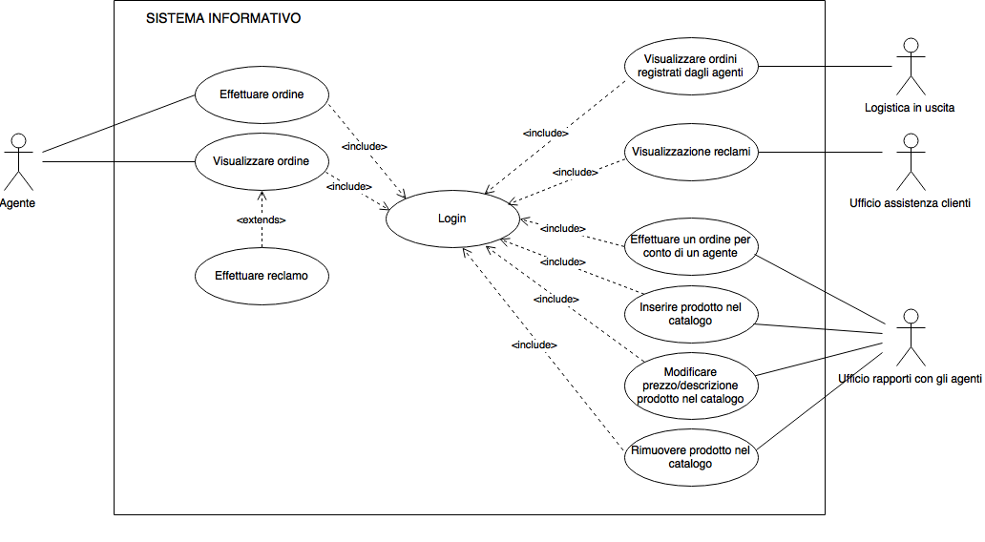

**Scheda caso d’uso**

|  |  |
| --- | --- |
| **Caso d’uso** | Visualizzazione reclami |
| **Descrizione** | L’ufficio assistenza clienti può visualizzare tutti i reclami segnalati dagli agenti relativi ai prodotti spediti |
| **Attori** | Ufficio assistenza clienti |
| **Precondizioni** | Nell’interfaccia web è stato inserito almeno un reclamo relativo ai prodotti spediti |
| **Flusso principale** | L'ufficio assistenza clienti controlla la veridicità del reclamo tramite la presenza in magazzino di colli di prodotti analoghi a quello di cui è stato ricevuto il reclamo. Se il reclamo è fondato, si provvederà a pattuire un risarcimento, altrimenti il reclamo viene ignorato e cancellato dal sistema. |
| **Flussi alternativi** | Il reclamo risale a più di sette giorni prima della data di spedizione del prodotto.  Non è possibile confermare la veridicità del reclamo perché in magazzino non sono presenti prodotti analoghi da controllare. |
| **Postcondizioni** | Nel caso l'agente abbia debiti pendenti con la cartiera, gli verrà decurtato dal debito un ammontare pari al valore del prodotto danneggiato, altrimenti gli verrà inviato un prodotto sostitutivo. |

**BPMN Gestione Reclami**

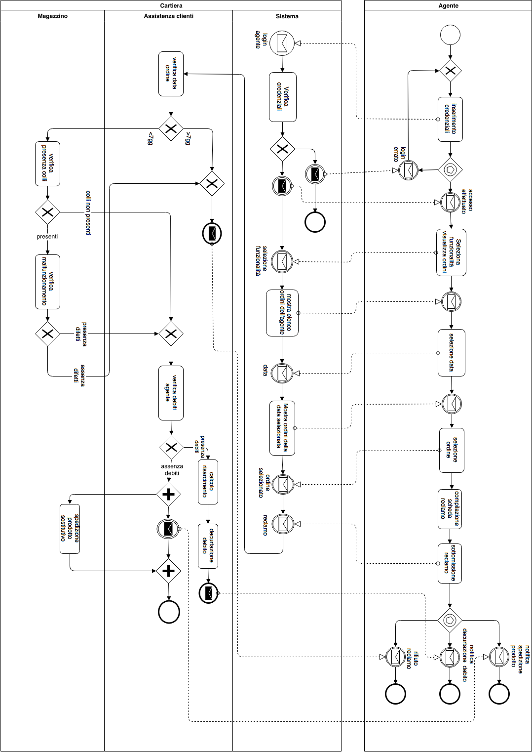

**BPMN Gestione Ordini**

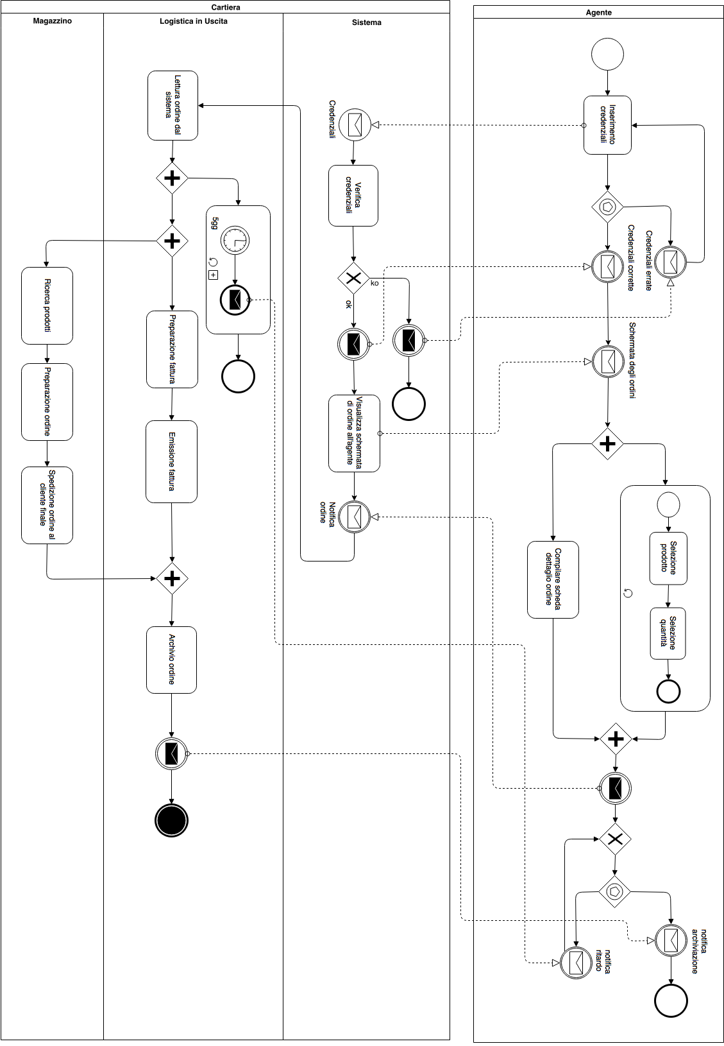

**Diagramma delle classi**

